**CAPÍTULO 3**

1. **PARTE EXPERIMENTAL.**
2. **Descripción de Materiales y Reactivos.**

Los materiales y reactivos necesarios para fabricar los nanocompuestos han sido determinados a partir de la literatura existente consultada.

A continuación se describen los reactivos y materiales necesarios para fabricar nanocompuestos basados en resinas epóxicas y nanoarcillas, su uso, aplicación y cantidades necesarias son descritas en el procedimiento experimental descrito en la Sección 3.3 de esta misma tesis, a saber:

**Resina epóxica**; donada por Pinturas Unidas es un compuesto derivado a partir de un difenol, conocido químicamente como DGEBA (Diglycidyl ether bisphenol A) por sus siglas en inglés y cuya estructura química se encuentra ilustrada en la Figura 3.1.

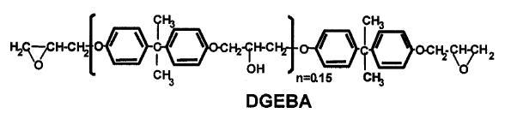

**FIGURA 3.1. ESTRUCTURA QUÍMICA DE LA RESINA EPÓXICA.**

Esta resina llamada YD-127 es una resina líquida tipo estándar fabricada por la empresa KUKDO CHEMICALS, e importada por Pinturas Unidas para fabricar su pintura epóxica. Las principales características de esta resina son:

* Buena estabilidad y calidad.
* Bajo contenido de solventes volátiles.
* Mínimo encogimiento al reaccionar.
* Excelente solubilidad en solventes comunes.
* Es capaz de mezclarse con pigmentos y con una gran cantidad de rellenos ya sean orgánicos, inorgánicos o metálicos.
* Buena compatibilidad con otras resinas.
* Buena estabilidad en almacenamiento.
* Excelentes propiedades mecánicas y eléctricas debido a su bajo contenido de cloro y estabilidad dimensional.
* Alta resistencia al agua, a los químicos y al desgaste.
* Alta adhesión a los metales y cementos.
* Equivalente epóxico (en peso): 180 – 190 g/eq.
* Viscosidad (Viscosímetro Brookfield): 8000–11000 cps a 25º C.
* Contenido de cloro hidrolizado (% en peso): 0.05 max.

Los contratipos comerciales de esta resina son:

* Resina EPON 827 fabricada por SHELL CHEMICALS.
* Resina ARALDITE 6005 fabricada por CIBA.
* Resina DER 330 fabricada por DOW CHEWICALS, y
* Resina 37-139 fabricada por EPOTUF.

Esta resina puede ser curada con varios tipos de agentes endurecedores como son: poliamidas, poliaminas aromáticas, poliaminas alifáticas y compuestos anhídridos, y su uso general es como imprimador o primer epóxico en contacto con la superficie.

La pintura epóxica fabricada por Pinturas Unidas a partir de la resina antes mencionada (KUKDO YD 127) es conocida en el mercado como pintura 1431 Rojo óxido, y su Hoja Técnica se encuentra en el Apéndice A de esta tesis.

Como dato relevante se tiene que conocer que el contenido final de resina epóxica pura en la pintura fabricada por Pinturas Unidas es del 45% en peso, el resto de componentes como son rellenos, solventes, pigmentos, etc., forman el 65% restante.

**Agente de Curado Poliamida tipo DC-010**, donado por Pinturas Unidas es un agente endurecedor fabricado también por KUKDO CHEMICALS, e importado por Pinturas Unidas. Las resinas poliamidas ocupan un 60% del total de agentes endurecedores utilizados para curar pinturas a temperatura ambiente.

El agente curador conocido como G -725 es producido a partir de la condensación de Ácido Dimer y Poliaminas, y posee un grupo amino que reacciona con la resina epóxica. Es menos tóxico, menos volátil y más fácil de manipular que las poliaminas puras. También tiene una larga vida una vez envasado y puede ser mezclado y combinado en grandes cantidades. El agente curador posee una buena capacidad de adhesividad debida a su alta plasticidad y resistencia al desgaste y a los golpes.

Este agente curador tipo Poliamida presenta una baja reactividad comparado con los agentes Poliamina, y es ampliamente usado en una gran cantidad de campos como son: obras civiles, obras estructurales y como recubrimiento protectivo. Las principales características de este agente de curado denominado por Pinturas Unidas como DC-010 son:

* Valor total de aminas: 300 ± 20 mg KOH/g.
* Viscosidad (Viscosímetro Brookfield): 8000~12000 cps a 25º C.
* Valor de ácidos: 3 mg KOH/g max.
* Color (Gardner): 12 max.

El agente de curado tipo poliamida importado por Pinturas Unidas es conocido en el mercado como DC-010, y su Hoja Técnica se encuentra en el Apéndice A de esta tesis.

**Agente de Curado Jeffamine D-230**, donado por HUNSTMAN CORPORATION, es una Diamina Polieter con baja viscosidad, bajo color (casi incolora) y una moderada reactividad durante el curado epóxico. Su estructura química se encuentra ilustrada en la Figura 3.2 mostrada a continuación.

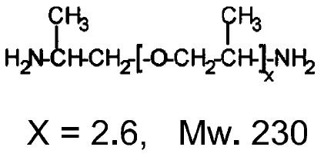

**FIGURA 3.2. ESTRUCTURA QUÍMICA DEL CURADOR JEFFAMINE D-230.**

El efecto que producen los radicales metil (CH3) pendantes de la estructura da a las resinas curadas una relativamente alta capacidad de elongación, buena dureza y alta resistencia térmica. Este agente de curado puede ser mezclado con otros agentes de curado de alta viscosidad con la finalidad de reducir la viscosidad de los últimos. Las principales propiedades físicas de este agente curador se encuentran descritas a continuación:

* Viscosidad (Viscosímetro Brookfield): 9 cps a 77º F.
* Gravedad Específica: 0.948 a 20/20º C.
* Densidad: 7.9 lb/gal a 20º C.
* Punto de inflamación: 250º C.
* Contenido de Agua (% en peso): 0.1
* Contenido total de aminas: 8.4 meq/g.

El agente curador Jeffamine D-230 (32 phr: Parts per Hundred parts of Resin) debe ser mezclado completamente con la resina. El curado a elevada temperatura es preferible para desarrollar completamente las propiedades finales de la pintura, pero también se pueden obtener buenas propiedades si la pintura es curada a bajas temperaturas. Para temperatura ambiental, se puede adicionar un acelerador de curado como el Acelerador Huntsman 399. La Hoja Técnica del Agente Curador Jeffamine D-230 puede ser encontrada en el Apéndice B de esta tesis y una foto del mismo en su presentación de un litro puede ser observada en la Figura 3.3.

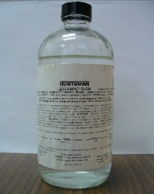

**FIGURA 3.3. AGENTE CURADOR JEFFAMINE D-230*.***

**Acetona**, marca J. T. Baker, es un compuesto químicamente puro libre de metanol e impurezas reactivas. Su función es la de servir como solvente al momento de preparar los nanocompuestos.

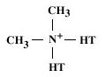**Nanoarcilla Cloisite 20A**, donada por Southern Clay Products Inc, es una arcilla natural tipo montmorillonita modificada con una Sal de Amonio Cuaternario. Su estructura química puede ser observada en la Figura 3.4.

**FIGURA 3.4. ESTRUCTURA QUÍMICA DE LA NANOARCILLA CLOISITE 20A (DONDE HT ES EL CEBO HIDROGENADO: HYDROGENATED TALLOW)**

La nanoarcilla Cloisite 20A está conformada por placas de silicatos de aluminio y magnesio laminadas y modificadas a escala nanométrica hasta obtener placas con un espesor de aprox. 1 nm. y dimensiones de 70 a 150 nm. en largo y ancho, y ha sido diseñada para ser usada como aditivo para polímeros para mejorar varias propiedades físicas tales como refuerzo, HDT y barrera. Sus propiedades típicas se encuentran descritas a continuación:

* Color: Blanco opaco.
* Modificador orgánico: 2M2HT (dimethyl, dihydrogenated tallow, Amonio cuaternario).
* Concentración del modificador: 95 meq / 100 g arcilla.
* Porcentaje de humedad < 2%.
* Porcentaje de peso perdido en ignición: 38%.
* Gravedad específica: 1.77 g/cc.
* Espacio basal: d001 = 24.2 Å.

El tamaño típico de partículas secas, dado en micrones por unidad de volumen es:

* Menos del 10% son de 2μ.
* Menos del 50% son de 6μ.
* Menos del 90% son de 13μ.

La hoja técnica de la Nanoarcilla Cloisite 20A, puede ser encontrada en el Apéndice C de esta tesis y una foto de la misma se puede apreciar en la Figura 3.5.

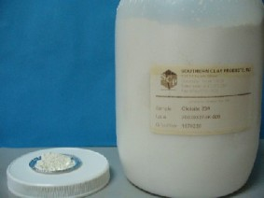

**FIGURA 3.5. NANOARCILLA CLOISITE 20A.**

**Nanoarcilla Cloisite 30B**, donada por Southern Clay Products Inc, es una arcilla natural tipo montmorillonita modificada con una Sal de Amonio Cuaternario. Su estructura química puede ser observada en la Figura 3.6.

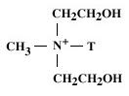

**FIGURA 3.6. ESTRUCTURA QUÍMICA DE LA NANOARCILLA CLOISITE 30B (DONDE T ES EL CEBO: TALLOW).**

La nanoarcilla Cloisite 30B está conformada por placas de silicatos de aluminio y magnesio laminadas y modificadas a escala nanométrica, hasta obtener placas con un espesor de aprox. 1 nm. y dimensiones de 70 a 150 nm. en largo y ancho, y ha sido diseñada para ser usada como aditivo para polímeros para mejorar varias propiedades físicas tales como refuerzo, HDT y barrera. Sus propiedades típicas se encuentran descritas a continuación:

* Color: Blanco opaco.
* Modificador orgánico: 2MT2EtOT (methyl, tallow, bis-2-hydroxyethyl, Amonio cuaternario).
* Concentración del modificador: 90 meq / 100 g arcilla.
* Porcentaje de humedad < 2%.
* Porcentaje de peso perdido en ignición: 30%.
* Gravedad específica: 1.98 g/cc.
* Espacio basal: d001 = 18.5 Å.

El tamaño típico de partículas secas, dado en micrones por unidad de volumen es:

* Menos del 10% son de 2μ.
* Menos del 50% son de 6μ.
* Menos del 90% son de 13μ.

La hoja técnica y de seguridad de la Nanoarcilla Cloisite 30B, puede ser encontrada en el Apéndice C de esta tesis y una foto de la misma se puede apreciar en la Figura 3.7.

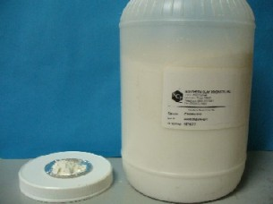

**FIGURA 3.7. NANOARCILLA CLOISITE 30B.**

**Desecante Silica Gel**, marca J. T. Baker, es un absorbedor de humedad con indicador de saturación. Su principal característica es el indicador de humedad que funciona cambiando de color el compuesto de acuerdo a la cantidad de humedad absorbida, la descripción de esta propiedad así como una foto del desecante (Figura 3.8) pueden ser observadas a continuación.

Cambio de Color:

* Azul: Desecante activado.
* Violeta: 10% de humedad absorbida.
* Rosa: 19% de humedad absorbida.
* Rosa pálido: 28% de humedad absorbida.

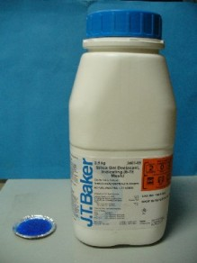

**FIGURA 3.8. DESECANTE SILICA GEL.**

**Placas de Acero roladas en frío**, obtenidas de NOVOACERO S.A. y con un espesor de 0.25 mm cumplen con la especificación descrita en la Norma ASTM D609 “Práctica para la preparación de Paneles de Acero rolado en frío para pruebas de Pintura, Barniz, Recubrimientos de conversión y Productos relativos a recubrimientos. Las placas fueron cortadas con dimensiones de 12 cm. x 7.5 cm. Una foto de los paneles se puede observar en la Figura 3.9.

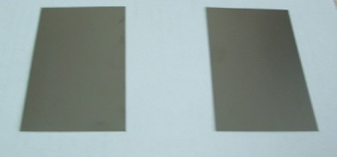

**FIGURA 3.9. PANELES DE ACERO ROLADO EN FRÍO.**

**Agua destilada**, obtenida en los laboratorios de la Facultad mediante un destilador marca BOECO.

**Parafina de uso histológico**, marca Histosec, es una parafina enriquecida con polímeros, que cumple con los requerimientos como agente sellador en la Norma ASTM D1653 – 03 “Métodos estándar de prueba para Transmisión de Vapor de Agua en Films de Recubrimientos Orgánicos” , descrita en la Nota 1 del la Sección 7 de dicha Norma. La hoja técnica de la Parafina de uso histológico, puede ser encontrada en el Apéndice D de esta tesis y una foto de la misma se puede apreciar en la Figura 3.10.

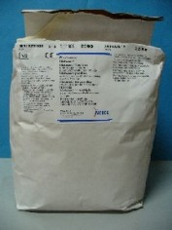

**FIGURA 3.10. PARAFINA DE USO HISTOLÓGICO.**

1. **Equipos y accesorios necesarios.**

Los equipos y accesorios descritos en esta sección son aquellos necesarios para fabricar los nanocompuestos, y para aplicarlos sobre láminas de polietileno con la finalidad de obtener films o para aplicarlos sobre los paneles de acero rolado en frío para las pruebas de resistencia mecánica y cámara salina.

Los equipos y accesorios utilizados para realizar las diferentes pruebas a las que los nanocompuestos serán sometidos se encuentran descritos en la Sección 3.4 de esta Tesis.

**Matraz Kitasato,** marca SIMAX, fabricado de Pirex para que resista el calor y con capacidad de 1000 ml., resiste presiones de hasta 0.3 MPa.. Una foto del matraz se puede observar en la Figura 3.11.

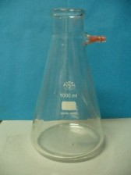

**FIGURA 3.11. MATRAZ KITASATO.**

**Higrómetro digital,** con pantalla que muestra la temperatura y la humedad relativa del ambiente. Una foto del higrómetro puede ser apreciada en la Figura 3.12.

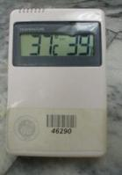

**FIGURA 3.12. HIGRÓMETRO DIGITAL.**

**Balanza Analítica Digital,** marca Sartorius, con una precisión de 0.1 mg (0.0001 g), prestada gentilmente por el Proyecto VLIR. Una foto de la balanza se puede observar en la Figura 3.13.

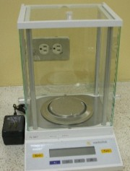

**FIGURA 3.13. BALANZA ANALÍTICA DIGITAL.**

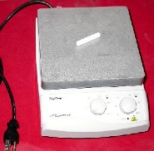**Agitador Magnético,** marca Cole Parmer, con estabilizador de temperatura, tiene un rango de velocidad de 60 a 1200 rpm, y un rango de temperatura de 30 a 380º C. Prestado gentilmente por el Proyecto VLIR. Una foto del agitador se encuentra ilustrada en la Figura 3.14.

**FIGURA 3.14. AGITADOR MAGNÉTICO.**

**Recipiente de vidrio,** con capacidad para 10 Litros, utilizado para almacenar probetas y diferentes componentes que necesitan ser secados o mantenidos en ambientes completamente secos. Dentro del recipiente se encuentra una cama de desecante Silica Gel que mantiene el ambiente interior completamente seco. Una foto del recipiente se puede observar en la Figura 3.15.

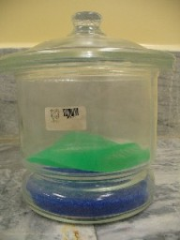

**FIGURA 3.15. RECIPIENTE HERMÉTICO CON SILICA GEL.**

**Agitador Ultrasónico,** conocido técnicamente como Procesador ultrasónico de alta intensidad con pulsador manual, es un equipo que genera ondas de presión dentro de los líquidos, esta acción forma millones de burbujas microscópicas (cavitación) que implosionan creando millones de ondas de impacto microscópicas; la acumulación de este efecto genera la dispersión de las moléculas sólidas dentro del líquido a ser mezclado. Una foto del equipo puede ser observada en la Figura 3.16.

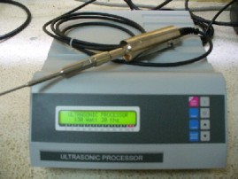

**FIGURA 3.16. AGITADOR ULTRASÓNICO.**

**Selladora de polímeros,** usada para sellar los pouches de pintura para la prueba de Transmisión de Vapor de Agua, nos provee de un sello impermeable al aire y agua con un ancho de 5 mm. Una foto del equipo puede ser observada en la Figura 3.17.

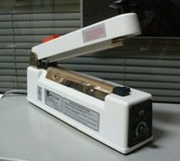

**FIGURA 3.17. SELLADORA DE POLÍMEROS.**

**Aplicador de película,** tipo 8-Path Wet Film Applicator marca Gardco, es un equipo fabricado de acero inoxidable de forma cuadrada con hendiduras con diferentes profundidades en cada uno de sus lados que nos permiten obtener el espesor de película deseado de acuerdo al lado del equipo que usemos desde 1 mil hasta 8 mils de espesor de película mojada. El ancho de película que nos proporciona este aplicador es de 50 mm. Una foto del equipo se ilustra en la Figura 3.18, y su hoja técnica puede ser encontrada en el Apéndice E de esta tesis.

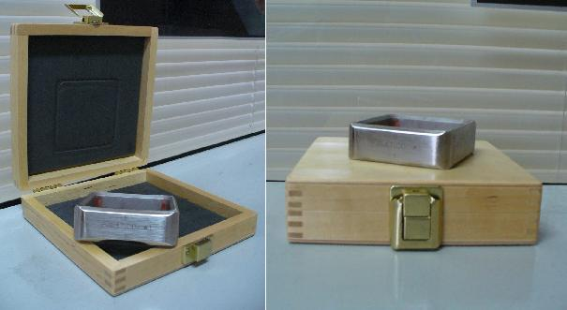

**FIGURA 3.18.APLICADOR DE PELÍCULA DE PINTURA.**

1. **Proceso a seguir para obtener el Nanocompuesto**

Una vez obtenidos todos los materiales, reactivos, equipos y accesorios antes nombrados se procede a fabricar los nanocompuestos basados en resinas epóxicas y nanoarcillas siguiendo los procedimientos descritos en la literatura consultada.

Se van a fabricar 6 clases de compuestos: 2 compuestos tradicionales basados en resinas epóxicas sin nanoarcillas y con los dos tipos de agentes de curado y 4 nanocompuestos contiendo nanoarcillas tipo Closite 20A y Cloisite 30B y con los dos tipos de agentes de curado.

Dos tipos de procedimientos son descritos a continuación, el primer procedimiento destinado a mostrar la preparación de las placas de acero rolado en frío antes de ser pintadas. El segundo procedimiento encaminado a la fabricación de los compuestos tradicionales y de los nanocompuestos.

El procedimiento para fabricar los nanocompuestos (4, 5) fue escogido de la literatura consultada debido a que los autores utilizaron resinas epóxicas y agentes de curado del mismo tipo que los que se va a usar en esta tesis, y obtuvieron para esta clase de procedimiento nanocompuestos con niveles de dispersión exfoliados e intercalados desordenados.

El primer procedimiento nos indica el método de preparación y almacenamiento de las placas de acero rolado en frío a ser pintadas.

Este procedimiento consiste en la limpieza de las placas mediante la aplicación en su superficie de acetona con un paño o lienzo, a fin de remover todos los restos de suciedad, polvo y grasas que se encuentren presentes en la superficie. Luego la placa es lavada en agua fría con un jabón suave a fin de remover cualquier vestigio de solvente que haya quedado en la superficie.

Finalmente las placas son secadas usando una secadora de cabello y se les pasa un papel absorbente blanco sobre su superficie para verificar que estén completamente limpias (el papel debe seguir blanco luego de ser pasado sobre la superficie de las placas, si no lo está, el proceso de limpieza debe ser repetido).

Una vez terminada y comprobada la limpieza de las placas esta son inmediatamente almacenadas en el recipiente de vidrio con Silica Gel a fin de evitar que la humedad del ambiente actúe sobre su superficie.

Fotos relativas a este proceso se encuentran ilustradas en la Figura 3.19.

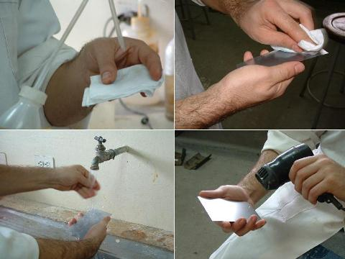

**FIGURA 3.19. PROCEDIMIENTO PARA PREPARACIÓN DE PLACAS DE ACERO ROLADO EN FRÍO PARA SER PINTADAS.**

El segundo procedimiento, destinado a la fabricación de compuestos tradicionales y de los nanocompuestos se describe a continuación:

**El compuesto # 1,** al que vamos a llamar **C1**, es un compuesto tradicional fabricado con la resina epóxica 1431 y el agente curador DC-010. La relación de proporción entre la resina y el agente curador es de 4 : 1 en volumen respectivamente. O sea que por cada cuatro unidades de volumen de resina se tiene que adicionar una unidad de volumen de agente curador. Para su fabricación se usaron 60 ml. de resina epóxica a la cual se adicionaron 15 ml. de agente curador DC-010. Se mezclaron los dos compuestos con una espátula durante un lapso de 5 minutos y luego se dejó reaccionar la pintura durante 15 minutos (tiempo de inducción) antes de aplicarla sobre los paneles de acero y sobre las láminas de polietileno utilizando el aplicador de película Gardco.

Todo el proceso fue realizado a una temperatura de 27º C y con una humedad relativa del ambiente del 60%. Fotos relativas a este procedimiento se pueden ver en la Figura 3.20.

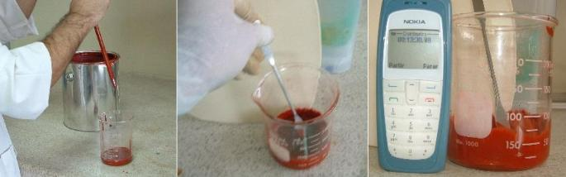

**FIGURA 3.20. PROCEDIMIENTO PARA FABRICAR COMPUESTO DE RESINA EPÓXICA Y AGENTE CURADOR DC-010.**

El procedimiento para aplicar la pintura sobre los paneles de acero rolado en frío y sobre las láminas de polietileno (para obtener los films de pintura) consiste en colocar el aplicador de pintura Gardco sobre las placas o sobre el polietileno, según sea el caso, con el lado que tenga la hendidura seleccionada por el usuario sobre el material a ser recubierto. Luego se coloca una pequeña cantidad de pintura dentro del aparato y se lo desplaza a una velocidad constante para obtener la película de recubrimiento deseada. Fotos relativas a este 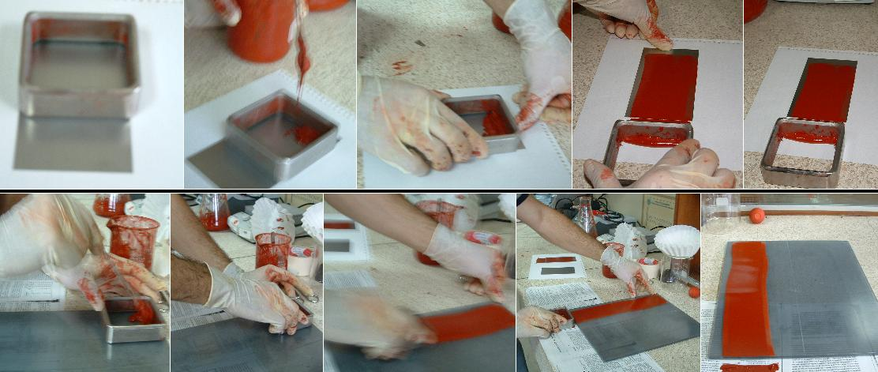procedimiento se pueden observar en la Figura 3.21.

**FIGURA 3.21. PROCEDIMIENTO PARA APLICAR EL COMPUESTO: (SUPERIOR) PLACAS DE ACERO, (INFERIOR) LÁMINAS DE POLIETILENO.**

**El compuesto # 2,** al que vamos a llamar **C2**, es un compuesto tradicional fabricado con la resina epóxica 1431 y el agente curador Jeffamine D-230. La relación de proporción entre la resina y el agente curador es de 100 : 31 (g) en peso respectivamente. O sea que por cada 100 g. de resina pura se tienen que adicionar 31 g de agente curador. Para su fabricación se usaron 40 g. de resina epóxica a la cual se adicionaron 5.58 g. de agente curador Jeffamine (recordar que el contenido de resina pura en la pintura es solo del 45%). Ambos compuestos se pesaron en la balanza analítica. Se mezclaron los dos compuestos con una espátula durante un lapso de 5 minutos y luego se dejó reaccionar la pintura durante 15 minutos (tiempo de inducción) antes de aplicarla sobre los paneles de acero y sobre las láminas de polietileno utilizando el aplicador de película Gardco.

Todo el proceso fue realizado a una temperatura de 28º C y con una humedad relativa del ambiente del 58%. Fotos relativas a este procedimiento se pueden ver en las Figuras 3.20 y 3.21 mostradas anteriormente.

Para fabricar los nanocompuestos se va a seguir los procedimientos descritos en la literatura indicada en la bibliografía (4, 5).

Un esquema básico describiendo la secuencia usada para fabricar los nanocompuestos y sus reacciones se ilustra en la Figura 3.22 mostrada a continuación.

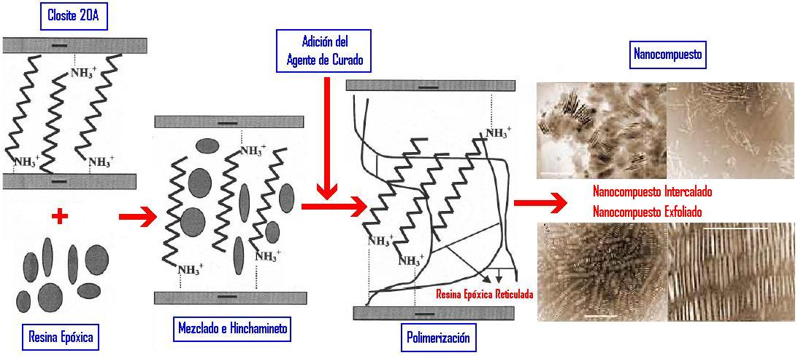

**FIGURA 3.22. ESQUEMA DEL PROCESO DE FABRICACIÓN DE NANOCOMPUESTOS.**

**El nanocompuesto # 3,** al que vamos a llamar **NC3**, es un nanocompuesto fabricado con la resina epóxica 1431, el agente curador DC-010 y 5% en peso (en relación a la resina) de nanoarcilla Cloisite 20A. La relación de proporción entre la resina y el agente curador es de 4 : 1 en volumen respectivamente. Para su fabricación se usaron 30 ml. de resina epóxica a la cual se adicionaron 7.5 ml. de agente curador DC-010 y 1.968 g de nanoarcilla Cloisite 20A. El proceso para fabricar el nanocompuesto se describe a continuación:

* Se tomaron 30 ml. de resina epóxica DC-010 y se pesaron en la balanza analítica obteniendo 39.36 g. de resina.
* Se pesaron 1.968 g. de nanoarcilla Cloisite 20A, equivalentes al 5% del peso de la resina.
* La nanoarcilla fue mezclada con 30 g de acetona químicamente pura durante 5 minutos utilizando el agitador ultrasónico a una amplitud del 50%.
* La mezcla de nanoarcilla y acetona fue adicionada a la resina epóxica para ser mezcladas mediante un agitador magnético durante un tiempo de 60 minutos a 1000 rpm. y 80º C de temperatura.
* Una vez terminado el tiempo de mezcla, el nanocompuesto fue colocado en un matraz Kitasato para ser desgasificado usando una bomba de vacío a una presión de – 80 kPa. y temperatura de 80º C durante 45 minutos.
* Una vez desgasificado el nanocompuesto se adicionaron 7.5 ml de agente curador DC-010, se mezclaron los componentes con una espátula durante 5 minutos y se dejó reaccionar durante 15 minutos (tiempo de inducción) antes de aplicarlo sobre las placas de acero y las láminas de polietileno con el aplicador Gardco, tal como se hizo en el procedimiento para el compuesto **C1**(Figura 3.21).

Todo el proceso fue realizado a una temperatura de 27º C y con humedad relativa del ambiente del 65%. Fotos relativas a este procedimiento se pueden ver en la Figura 3.23.

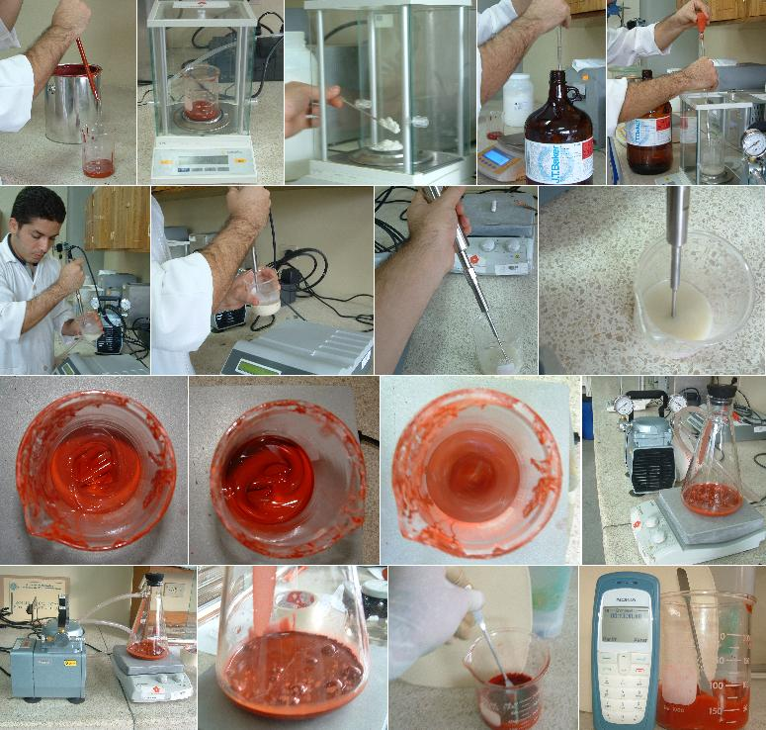

**FIGURA 3.23. PROCEDIMIENTO PARA FABRICAR NANOCOMPUESTOS DE RESINAS EPÓXICAS Y NANOARCILLAS.**

**El nanocompuesto # 4,** al que vamos a llamar **NC4,** es un nanocompuesto fabricado con la resina epóxica 1431, el agente curador DC-010 y 5% en peso (en relación a la resina) de nanoarcilla Cloisite 30B. La relación de proporción entre la resina y el agente curador es de 4 : 1 en volumen respectivamente. Para su fabricación se usaron 48 ml (56.3918 g.) de resina epóxica a la cual se adicionaron 12 ml. de agente curador DC-010 y 2.82 g. de nanoarcilla Cloisite 30B mezclados con 45 g de acetona.

El proceso para fabricar el nanocompuesto **NC4** es el mismo descrito para fabricar el nanocompuesto **NC3** con las medidas y pesos respectivos descritos para este nanocompuesto. Todo el proceso fue realizado a una temperatura de 26º C y con humedad relativa del ambiente del 68%.

Fotos relativas al proceso de fabricación del compuesto y al proceso de aplicación sobre las láminas de acero y de polietileno pueden observarse en las Figuras 3.23 y 3.21 respectivamente.

**El nanocompuesto # 5,** al que vamos a llamar **NC5**, es un nanocompuesto fabricado con la resina epóxica 1431, el agente curador Jeffamine D-230 y 5% en peso (en relación a la resina) de nanoarcilla Cloisite 20A. La relación de proporción entre la resina y el agente curador es de 100 : 31 (g) en peso respectivamente (recordar que el contenido de resina pura en la pintura es solo del 45%). Para su fabricación se usaron 50.03 g. de resina epóxica a la cual se adicionaron 6.98 g. de agente curador Jeffamine y 2.5015 g. de nanoarcilla Cloisite 20A mezclados con 40 g de acetona.

El proceso para fabricar el nanocompuesto **NC5** es el mismo descrito para fabricar el nanocompuesto **NC3** con las medidas y pesos respectivos descritos para este nanocompuesto. Todo el proceso fue realizado a una temperatura de 27º C y con humedad relativa del ambiente del 68%.

Fotos relativas al proceso de fabricación del compuesto y al proceso de aplicación sobre las láminas de acero y de polietileno pueden observarse en las Figuras 3.23 y 3.21 respectivamente.

**El nanocompuesto # 6,** al que vamos a llamar **NC6**, es un nanocompuesto fabricado con la resina epóxica 1431, el agente curador Jeffamine D-230 y 5% en peso (en relación a la resina) de nanoarcilla Cloisite 30B. La relación de proporción entre la resina y el agente curador es de 100 : 31 (g) en peso respectivamente (recordar que el contenido de resina pura en la pintura es solo del 45%). Para su fabricación se usaron 50 g. de resina epóxica a la cual se adicionaron 6.975 g. de agente curador Jeffamine y 2.5 g. de nanoarcilla Cloisite 30B mezclados con 40 g de acetona.

El proceso para fabricar el nanocompuesto **NC6** es el mismo descrito para fabricar el nanocompuesto **NC3** con las medidas y pesos respectivos descritos para este nanocompuesto. Todo el proceso fue realizado a una temperatura de 26º C y con humedad relativa del ambiente del 62%.

Fotos relativas al proceso de fabricación del compuesto y al proceso de aplicación sobre las láminas de acero y de polietileno pueden observarse en las Figuras 3.23 y 3.21 respectivamente.

Una vez aplicados los compuestos y nanocompuestos sobre las placas de acero y láminas de polietileno estas son almacenadas en un lugar libre de polvo durante 8 días para que se realice el curado completo de las mismas a temperatura ambiente. Una vez terminada la fase de curado se procederá a realizar las respectivas pruebas y ensayos mecánicos y de corrosión.

1. **Ensayos y Pruebas a realizarse.**

Entre los ensayos y pruebas a realizar tenemos impacto mecánico, dureza, flexibilidad, transmisión de vapor de agua, absorción de agua, ensayo de corrosión en cámara salina y el método para producir los films de nanocompuestos.

Todas las pruebas y métodos se encuentran basados en las Normas ASTM para pruebas de materiales y las respectivas Normas se encuentran anexadas al final de esta tesis en el Apéndice F.

* 1. **Método para producir films uniformes para pruebas ASTM D 823.**

La Norma ASTM D 823, “Prácticas Estándar para producir films de espesor uniforme de Pintura, Barniz, y productos relacionados sobre Paneles de prueba”, nos da los lineamientos acerca de que aparatos se pueden utilizar para preparar y aplicar films de recubrimientos de espesor uniforme y la forma como usarlos. De las 5 prácticas descritas en este documento hemos tomado la Práctica E para la cual se utiliza un aplicador de films tipo manual.

La norma dice que una capa de film de espesor uniforme es producida mediante un aplicar manual. El espesor de la capa aplicada es controlado mediante la velocidad a la cual el aplicador es desplazado sobre la superficie a ser recubierta, y depende directamente de la viscosidad del material, el porcentaje de materia volátil y de la profundidad de la hendidura del aplicador seleccionada.

El procedimiento consiste primero en seleccionar la profundidad de la hendidura que va a producir el film, luego colocar el aplicador cerca del filo del panel o lámina y colocar una pequeña cantidad de material líquido dentro del aparato. Asir los lados del aplicador y desplazarlo a través del panel o lámina a una velocidad entre 250 a 300 mm/s.

Finalmente dejar secar al aire el recubrimiento en posición horizontal y en una atmósfera libre de polvo. Limpiar el aplicador con un solvente.

Fotos relativas a este procedimiento pueden ser observadas en la Figura 3.21 mostrada anteriormente y una copia de la Norma ASTM D823 puede ser encontrada en el apéndice F de esta tesis.

* 1. **Prueba de impacto mecánico ASTM D 2794.**

La Norma ASTM D 2794, “Método estándar de prueba para la resistencia de recubrimientos orgánicos bajo el efecto de deformación rápida (Impacto)” cubre el procedimiento para deformación rápida por impacto de un recubrimiento sobre un sustrato y la evaluación del efecto de dicha deformación.

Como resistencia al impacto de un recubrimiento se conoce al número de libras-pulgada (kilogramos-metro) requeridos para producir agrietamiento sobre el recubrimiento deformado.

El recubrimiento debe ser aplicado sobre paneles metálicos delgados. Luego de que han sido curados, un peso estandarizado es dejado caer desde una determinada altura de tal manera que golpee y el identador deforme el recubrimiento y el sustrato. De acuerdo a como se vaya incrementando la altura desde la que cae el peso, se puede determinar el punto al cual el recubrimiento falla.

El equipo de pruebas consiste en un tubo vertical que sirve de guía para un peso cilíndrico que es dejado caer sobre un identador que descansa sobre el panel de prueba. El identador es una semiesfera de 15.9 mm de diámetro.

El procedimiento para realizar la prueba es el siguiente:

* Coloque el panel de prueba en el aparato con el lado recubierto hacia arriba. Asegurarse de que el panel se encuentra completamente horizontal a la base del aparato y que el identador se encuentra en contacto con la superficie recubierta.
* Eleve el peso hasta una altura en la cual se espere que el recubrimiento no falle y suelte el peso para que este caiga sobre el identador.
* Remueva el panel de prueba del equipo y observe el área de impacto buscando agrietamientos en el recubrimiento. Si no hay agrietamientos, repetir el procedimiento a una altura mayor incrementándola 1 pulgada cada vez.
* Una vez que agrietamientos visibles sean observados, repetir la prueba 5 veces a tres alturas diferentes; ligeramente más arriba, ligeramente más abajo, y en la altura encontrado que generó agrietamiento.

La prueba fue realizada en los laboratorios de MABE a una temperatura de 28º C y 50% HR. Fotos relativas a este procedimiento pueden ser observadas en la Figura 3.24 y una copia de la Norma ASTM D 2794 se encuentra en el Apéndice F de esta tesis.

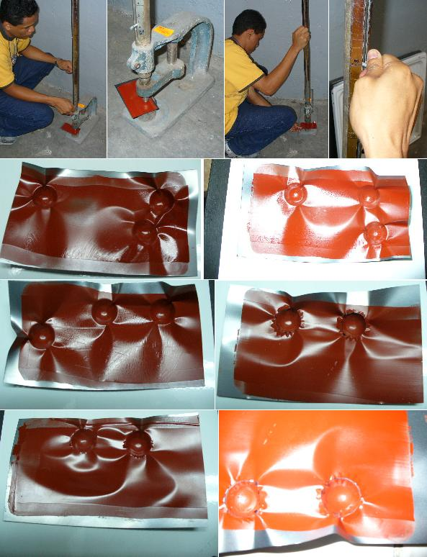

**FIGURA 3.24. PRUEBA DE IMPACTO ASTM D 2794.**

* 1. **Prueba de Dureza ASTM D 1474.**

La prueba de dureza para recubrimientos fue basada en la Norma INEN 1001 “Determinación de la dureza de película método del lápiz” que es una traducción de la Norma ASTM D 1474 – 68.

Esta norma establece el método de ensayo para determinar la dureza de películas, igualmente la resistencia de la película a la ruptura y al rasgado combinado con la adherencia de la película al sustrato.

El equipo utilizado es un juego de lápices de dibujo con dureza de 7B hasta 7H considerados estándar.

El procedimiento consiste en lo siguientes pasos:

* Afilar los lápices dejando la mina desnuda de modo que se extienda 6 mm. fuera de la madera. Lijar luego el extremo de la mina perpendicularmente a su eje hasta que esté plano, liso y de sección circular.
* El lápiz se sostiene firmemente a un ángulo de 45º y se empuja sobre la película en dirección contraria del probador.
* El lápiz se pasa por la superficie comenzando desde el más suave (7B) y avanzando de uno en uno hasta el más duro 7H hasta que uno de estos rompa la película de recubrimiento aplicada sobre el sustrato.

La prueba fue realizada en los laboratorios de MABE a una temperatura de 26º C y 38% HR, utilizando un juego de lápices estándar “KOH-I-NOOR HARDMUTH 1500” marca “NEURTEK Instruments”, con un rango de 7B a 7H. El juego de lápices de prueba viene además con un aparato para colocar los lápices que genera la presión estándar necesaria del lápiz sobre el recubrimiento requerida para esta prueba.

Fotos relativas a este procedimiento pueden ser observadas en la Figura 3.25 y una copia de la Norma INEN 1001 puede ser encontrada en el Apéndice F de esta tesis.

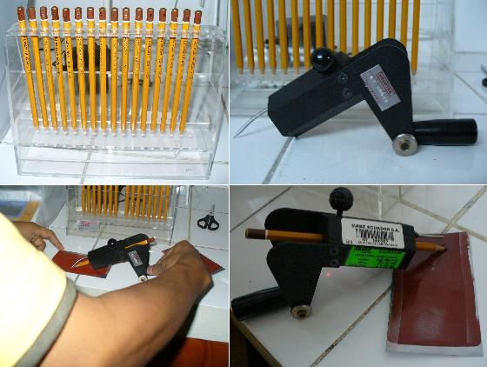

**FIGURA 3.25. PRUEBA DE DUREZA AL LÁPIZ INEN 1001.**

* 1. **Prueba de Flexibilidad en mandril cónico ASTM D 522.**

La Norma ASTM D 522, “Método estándar de prueba para determinación de la flexibilidad de recubrimientos orgánicos mediante mandriles cónicos” establece el método para determinar la flexibilidad y elasticidad de una película de recubrimiento seca aplicada sobre un panel de ensayo que se somete a doblado sobre mandriles cónicos con radio de curvatura progresivo.

El equipo consiste en un mandril cónico con radio de curvatura progresivo que es un cono truncado, rectificado y de acero. Tiene una longitud de 203 mm y un diámetro de 3 mm en un extremo y 38 mm de diámetro en el otro. A un costado del mandril paralelo a la generatriz del cono se encuentra el dispositivo de sujeción de las placas de ensayo. Un arco doblador con palanca de mano está sujeto al eje del cono.

El procedimiento para realizar esta prueba se encuentra descrito a continuación:

* El recubrimiento aplicado sobre el panel de prueba debe tener un espesor uniforme y estar completamente curado.
* Colocar el rodillo del aparato de modo que el mango del mismo se ubique frente al operador en una posición horizontal.
* Colocar el panel de prueba con la superficie pintada hacia afuera en el canal del aparato.
* Ajustar el panel de modo que el bordo del panel esté alineado con el extremo más delgado del Madrid cónico.
* Levantar el mango del rodillo a una velocidad uniforme, girar 180º a fin de doblar el panel aproximadamente 135º, en un tiempo de 15 segundos.
* Examinar la superficie del panel a simple vista y observar si se encuentran rajaduras en la superficie recubierta.
* Determinar y señalar la rajadura más alejada del extremo pequeño del mandril, indicando la distancia en centímetros a dicho extremo. Esta distancia es usada para calcular la flexibilidad.
* Para retirar el panel, retornar el mango del rodillo a su posición inicial, aflojar las tuercas y levantar el panel del mandril cónico.

La prueba fue realizada en los laboratorios de MABE a una temperatura de 25º C y 40% HR, utilizando el equipo estándar.

Fotos relativas a este procedimiento pueden ser observadas en la Figura 3.26 y una copia de la Norma ASTM D 522 puede ser encontrada en el Apéndice F de esta tesis.

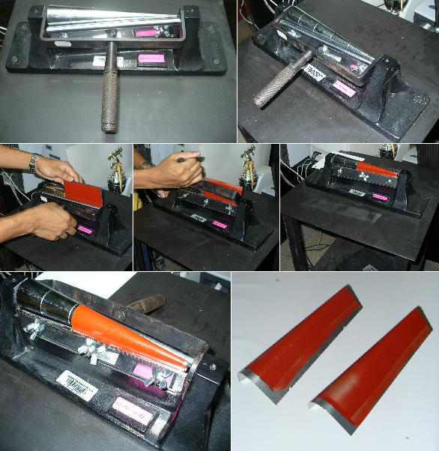

**FIGURA 3.26. PRUEBA DE FLEXIBILIDAD ASTM D 522*.***

* 1. **Prueba de Transmisión de Vapor de Agua ASTM D 1653.**

La prueba de Transmisión de Vapor de Agua o WVTR (Water Vapor Transmissión Rate) por sus siglas en inglés, fue realizada mediante el Método del Pouch, este método cubre la determinación de la tasa a la cual el vapor de agua pasa a través de un film de pintura, barniz, laca u otro recubrimiento orgánico.

Como Tasa de Transmisión de Vapor de Agua se conoce al flujo constante de vapor de agua por unidad de tiempo a través del área de un cuerpo, entre dos superficies paralelas, bajo condiciones específicas de temperatura y humedad para cada superficie.

Como Permeancia al Vapor de Agua WVP (Water Vapor Permeance), por sus siglas en inglés, se conoce al flujo constante de vapor de agua por unidad de tiempo a través del área de un cuerpo (WVTR) inducida por una unidad de diferencia de presión (Δp) entre dos superficies de un recubrimiento.

Los equipos utilizados para este ensayo fueron: Cuarto Acondicionado a 21º C, Selladora de Empaques Plásticos, Parafina de uso histológico, Desecante, Incubadora BINDER (Atmósfera controlada 32º C), Higrómetro, Balanza analítica.

Las condiciones y requerimientos que se necesitan para poder realizar el ensayo son las siguientes:

* Las condiciones ambientales de la atmósfera controlada para el ensayo es 32º C y 71 % HR, las cuales deben ser medidas frecuentemente por fines de control.
* Los Pouches tienen un tamaño de 35 mm x 60 mm aproximadamente.
* La cantidad de desecante dentro del pouch debe ser entre 4.2 a 5.25 gramos.
* Se debe tener cuidado de mantener las condiciones de la prueba igual en todos y cada uno de los puntos de la atmósfera.
* El sello debe ser lo más hermético posible, para evitar errores en la medición, para lo cual se sella los lados del pouch usando la selladora y luego se aplica la parafina sobre el área sellada para mayor seguridad.
* Si el material no tiene un espesor uniforme u homogéneo, se deberá marcar y diferenciar cada una de sus caras.
* Cuando el producto es diseñado para uso en una posición, la muestra deberá ser colocada con el flujo de vapor en la posición de diseño.

El procedimiento a seguir para esta la prueba es el siguiente:

* Se usarán 2 pouches de cada material, para hacer la prueba por duplicado, dando un total de 12 pouches.
* Cortar las muestras aproximadamente de 50 mm x 75 mm, para que al realizar sellaje, el pouch quede aproximadamente de 35 mm x 60 mm.
* Numerar los pouches como P1 y P2 para cada material para su posterior identificación.
* Llenar con aproximadamente de 4.2 a 5.25 gramos de desecante el pouch, sellarlo herméticamente con el sellador de empaques y recubrir el área sellada con parafina. Luego medir el largo y ancho final del pouch siendo los límites el perímetro de sellaje del pouch, pesar inmediatamente el pouch y registrar la información con su respectiva fecha de registro, así sucesivamente para cada una de las muestras.
* Pesar los pouches periódicamente (cada 24 a 48 horas), lo suficiente para obtener de 8 puntos para la grafica.
* El tiempo máximo permitido para pesar y registrar la información fuera de la atmósfera controlada, es aproximadamente 1% del tiempo entre pesadas sucesivas, es decir que si tomamos datos cada hora, se permite 30 segundos, y si es cada día, un máximo de 15 minutos será permitido.
* Después de cada pesada se debe agitar suavemente el pouch para que el desecante que se encuentra dentro cambie de lugar.
* Terminar la prueba o cambiar el desecante antes de que el agua ganada por el desecante exceda el 20% de su peso original.
* Realizar con los datos obtenidos la gráfica Q vs. t, y obtener la pendiente de la misma, donde:



Donde:

* Q = Peso ganado del desecante en gramos
* t = tiempo de la prueba en horas
* Q / t = Pendiente de la gráfica Q vs. t, g/h
* A = Área total del pouch en m2
* WVTR = Tasa de transmisión de vapor de agua expresada en [ g/h-m2 ]

Finalmente se obtiene la Permeancia del compuesto de la fórmula:



Donde:

* WVP = Permeancia al Vapor de Agua expresada en [ g/hr-mm Hg-cm2]
* WVTR = Tasa de transmisión de vapor de agua g/h-m2 (Water Vapor Transmisión Rate)
* Δp = Diferencial de Presión.
* Sp = Presión de Saturación de Vapor a la Temperatura de la prueba expresada en [mm Hg]. Ver Tabla 5.
* R1 = Humedad relativa (como un decimal) del ambiente de prueba.
* R2 = Humedad relativa (como un decimal) dentro del pouch.

La prueba fue realizada en los laboratorios de la Universidad a las condiciones y con el procedimiento antes descritos.

Fotos relativas a este procedimiento pueden ser observadas en la Figura 3.27 y una copia de la Norma ASTM D 1653 puede ser encontrada en el Apéndice F de esta tesis

**TABLA 5. PRESIÓN DE SATUACIÓN DE VAPOR DE AGUA.**

|  |  |  |  |  |  |
| --- | --- | --- | --- | --- | --- |
| **Temperatura** | | **Presión** | **Temperatura** | | **Presión** |
| **ºC** | **ºF** | **mm Hg** | **ºC** | **ºF** | **mm Hg** |
| 6 | 42.8 | 7.013 | 26 | 78.8 | 25.209 |
| 7 | 44.6 | 7.513 | 27 | 80.6 | 26.739 |
| 8 | 46.4 | 8.045 | 28 | 82.4 | 28.349 |
| 9 | 48.2 | 8.609 | 29 | 84.2 | 30.043 |
| 10 | 50.0 | 9.209 | 30 | 86.0 | 31.824 |
| 16 | 60.8 | 13.634 | 31 | 87.8 | 33.695 |
| 17 | 62.6 | 14.53 | 32 | 89.6 | 36.663 |
| 18 | 64.4 | 15.477 | 33 | 91.4 | 37.729 |
| 19 | 66.2 | 16.477 | 34 | 93.2 | 39.898 |
| 20 | 68.0 | 17.535 | 35 | 95.0 | 42.175 |
| 21 | 69.8 | 18.64 | 36 | 96.8 | 44.563 |
| 22 | 71.6 | 19.827 | 37 | 98.6 | 47.067 |
| 23 | 73.4 | 21.068 | 38 | 100.4 | 49.692 |
| 24 | 75.2 | 22.377 | 39 | 102.2 | 52.442 |
| 25 | 77.0 | 23.756 | 40 | 104.0 | 55.324 |

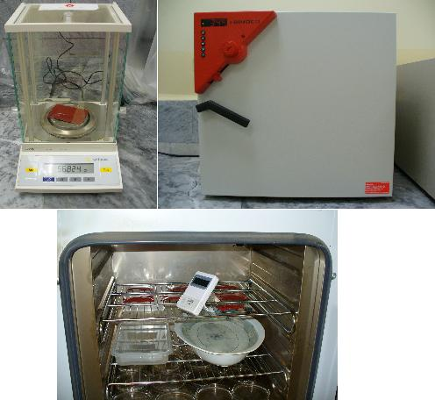

**FIGURA 3.27. PRUEBA DE TRANSMISIÓN DE VAPOR DE AGUA ASTM D 1653.**

* 1. **Prueba de Absorción de Agua ASTM D 570.**

La Norma ASTM D 570, “Método estándar de prueba para Absorción de Agua en Plásticos” cubre el método para determinar la relativa tasa de absorción de agua de una probeta de material polimérico que está sumergida en agua durante un tiempo determinado y a una temperatura específica.

Esta prueba determina el cambio de masa de las probetas de ensayo después de inmersión en agua. La absorción de agua puede ser expresada de la manera siguiente:

* Como la masa de agua absorbida por unidad de superficie.
* Como un porcentaje de agua absorbida con respecto a la masa original de la probeta de ensayo.

Los equipos necesarios para esta prueba son: balanza analítica, recipientes y agua destilada.

La probeta a ensayarse (para el caso de láminas) debe ser un cuadrado con dimensiones de 50 mm. de longitud por 50 mm. de ancho por el espesor del material. Tres probetas deben ser preparadas para realizar la prueba. El procedimiento para realizar esta prueba es el siguiente:

* Fabricar las probetas con las dimensiones antes descritas y secarlas en una estufa a 50º C ± 3º C durante 24 h ± 1 h.
* Enfriar en un desecador y pesar cada una con una aproximación de 0.001 g (m1).
* Colocar luego en un recipiente con agua destilada a una temperatura de 23º C ± 1º C y verificar que las probetas se encuentren sumergidas completamente.
* Sacar después de 24 h + ½ h, - 0 h, y quitar el agua de la superficie con un paño seco y limpio.
* Pesar de nuevo las probetas después de 1 minuto de sacarlas del agua (m2).

La absorción de agua para cada probeta de ensayo se determina mediante las siguientes ecuaciones:

* Absorción de agua expresada en mg/cm2.



Donde:

a = absorción de agua en mg/cm2.

m1 = masa de la probeta antes de la inmersión (mg).

m2 = masa de la probeta después de la inmersión (mg).

A = área de la probeta en cm2.

* Absorción de agua expresada en porcentaje (%).



Donde:

a = absorción de agua en porcentaje (%).

La prueba fue realizada en los laboratorios de la Universidad a las condiciones estándar y con el procedimiento antes descrito. Fotos relativas a este procedimiento pueden ser observadas en la Figura 3.28. Una copia de la Norma ASTM D 570 puede ser encontrada en el apéndice F de esta tesis.

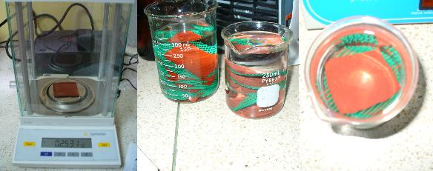

**FIGURA 3.28. PRUEBA DE ABSORCIÓN DE AGUA ASTM D 570.**

* 1. **Ensayo de Corrosión en Cámara Salina ASTM B 117 & D 1654.**

La Norma ASTM B 117, “Práctica estándar para Operar un aparato de rociado de niebla salina” cubre el método y las condiciones para operar una Cámara Salina para ensayos de corrosión acelerada.

La Norma ASTM D 1654, “Método estándar de prueba para Evaluación de especimenes pintados o recubiertos sujetos a ambientes corrosivos” cubre el método para preparar y evaluar especimenes recubiertos o pintados sujetos a pruebas de exposición acelerada y atmosférica, y su subsecuente evaluación respecto a la corrosión, ampollamiento asociado a la corrosión, pérdida de adhesión en la marca u otra falla del film.

Este método provee un medio de evaluación y comparación de la corrosión en un sustrato o sistema recubierto, después de la exposición a un ambiente corrosivo.

Se prepararon dos tipos de probetas (placas) de ensayo:

* Una probeta sin marca (cortes en forma de X) por cada material a ensayarse.
* Dos probetas con 2 marcas (cortes en forma de X) por cada material a ensayarse. Las marcas fueron realizadas en forma de X a 45º y asegurándose que el corte traspase la capa de recubrimiento y llegue al sustrato metálico.

Los filos de las placas fueron recubiertos con cinta adhesiva cuidando de no tapar las marcas. Esto se hizo con la finalidad de proteger los filos de la corrosión acelerada generada por el ambiente de la cámara.

El espesor de la capa de recubrimiento de las probetas fue medido usando un medidor de espesores ultrasonido tipo ELCOMETER 456, de “Elcometer Instruments”, con el cual se toman 5 medidas en diferentes puntos representativos de la placa y el equipo nos da el valor promedio de esas mediciones.

Una vez preparadas las probetas, estas fueron colocadas en la Cámara de Corrosión Salina y permanecieron en ella durante 336 horas. Evaluaciones cada 24 o 48 horas fueron realizadas para determinar el efecto de la corrosión y la falla de las probetas.

El equipo de prueba es una Cámara de Corrosión Salina marca “The Singleton Corp.” Modelo SCCC L20. Las principales características de este equipo son:

* Solución: Agua con sal diluida al 5% en peso.
* Temperatura de la cámara: 25º C ± 2.
* Temperatura e la torre: 48º C ± 2.
* Presión en la cámara: 8 psi ± 0.2.

El método de evaluación de las placas para determinar la falla es una reproducción del método usado por Cortec Corporation (6) para evaluar sus recubrimientos. Este método dice que: Uno o más puntos de óxido mayores a 1 mm. de diámetro, o cuatro o más puntos de cualquier tamaño constituyen la falla de la probeta.

La prueba fue realizada en los laboratorios de MABE, las probetas fueron preparadas a una temperatura de 28º C y 40% HR, y la prueba se realizó a las condiciones descritas anteriormente para el equipo de pruebas. Fotos relativas al procedimiento de preparación de las placas pueden ser observadas en la Figura 3.29 y una copia de las Normas ASTM B 117 & D 1654 pueden ser encontradas en el Apéndice F de esta tesis.

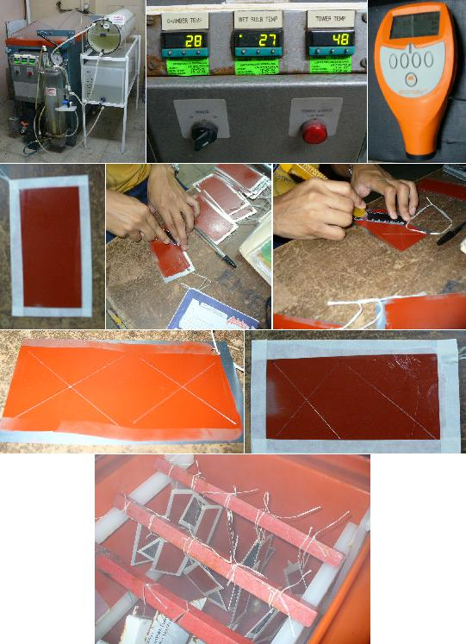

**FIGURA 3.29. ENSAYO DE CORROSIÓN EN CÁMARA SALINA ASTM B 117 & D 1654.**